一、 电气控制线路装调项目
项目 1：三相异步电动机启动停止线路装调
（1）工作任务
三相异步电动机启动停止线路如图 2.1 所示。按照电气线路布局、布线的基本原则，在给定 的电气线路板上固定好电气元件，并进行布线，调试三相异步电动机启动停止线路。

QS FU1
L1
L2
L3
FU2

FR

KM SB1

SB2 KM FR

M KM
3～

图 2.1 三相异步电动机启动停止线路

（2）考核内容与要求
1）根据提供的线路图，按照安全规范要求，正确利用工具和仪表，熟练完成电气元器件安 装；元件在配电板上布置要合理，安装要准确，紧固按钮盒不固定在板上；
2）布线美观，电源和电动机配线、按钮接线要接到端子排上，进出线槽的导线要有端子标 号，引出端要用别径压端子；
3）通电调试。检查无误后，经考评员同意方可通电调试；调试时，注意观察电动机，各电 器元件及线路各部分工作是否正常；若发现异常情况，必须立即切断电源；调试过程如遇故障自 行排除。
（3）评分表 评分表见表 2.1。

表 2.1 普通机床控制线路装调项目评分表

评价  内容 | 序  号 | 主要  内容 | 考核要求 | 评分细则 | 配分 | 扣分 | 得分
职业素 养与操 作规范  （50 分） | 1 | 元件检测 | 正确选择电气元件； 对电气元件质量进行检验。 | ①元器件选择不正确，错一个扣 1 分。  ②未对电气元件质量进行检验，每个 扣 0.5 分。 | 5
职业素 养与操 作规范  （50 分） | 2 | 元件安装 | 按图纸的要求，正确利用工  具，熟练地安装电气元器件； 元件安装要准确、紧固；按 钮盒不固定在板上。 | ①元件安装不牢固、安装元件时漏装 螺钉，每只扣 2 分。  ②损坏元件每只扣 5 分。 | 10
职业素 养与操 作规范  （50 分） | 3 | 布线 | 连线紧固、无毛刺；电源和电动机配线、按钮接线要接到端子排上，进出线槽的导线要有端子标号，引出端要用别径压端子。 | ①电动机运行正常，但未按线路图接  线，扣 5 分。  ②接点松动、接头露铜过长、反圈、 压绝缘层，标记线号不清楚、遗漏或 误标，引出端无别径压端子，每处扣  1 分。  ③损伤导线绝缘或线芯，每根扣 1 分。 | 20
职业素 养与操 作规范  （50 分） | 4 | “6S”规范 | 整理、整顿、清扫、安全、 清洁、素养。 | ①没有穿戴防护用品，扣 5 分。  ②检修前，未清点工具、仪表、耗材 扣 2 分。  ③未经试电笔测试前，用手触摸电器 线路，扣 5 分。  ④乱摆放工具，乱丢杂物，完成任务 后不清理工位扣 5 分。  ⑤选手发生严重违规操作或作弊，取  消考生成绩。 | 15
作品  （50 分） | 5 | 功能 | 线路一次通电正常工作，且 各项功能完好。 | ①热继电器整定值错误扣 5 分。  ②主、控线路配错熔体，每个扣 5 分。  ③1 次试车不成功扣 5 分；2 次试车不 成功扣 10 分；3 次不成功本项得分为  0。  ④开机烧电源或其它线路，本项记 0 分。 | 30
作品  （50 分） | 6 | 外观 | 元件在配电板上布置要合 理；布线要进线槽，美观。 | ①元件布置不整齐、不匀称、不合理，  每只扣 2 分。  ②布线不进行线槽，不美观，每根扣  1 分。 | 20
评分人： 核分人： |  |  |  |  | 总分

项目 2：三相异步电动机点动和自锁控制线路装调
（1）工作任务
三相异步电动机点动和自锁控制线路如图 2.2 所示。按照电气线路布局、布线的基本原则， 在给定的电气线路板上固定好电气元件，并进行布线，调试三相异步电动机点动和自锁控制线路。
U V W

Q1
FU1
U11 V11 W11
FU2
FU3

FR 1

FU4

SB1

KM1

SB2

SB3
SB3

KM1

FR1

A B C

KM1

图 2.2 三相异步电动机点动和自锁控制线路

（2）考核内容与要求
1）根据提供的线路图，按照安全规范要求，正确利用工具和仪表，熟练完成电气元器件安 装；元件在配电板上布置要合理，安装要准确，紧固按钮盒不固定在板上；
2）按图纸的要求，完成布线；电源和电动机配线、按钮接线要接到端子排上，进出线槽的 导线要有端子标号，引出端要用别径压端子；
3）通电调试。检查无误后，经考评员同意方可通电调试；调试时，注意观察电动机，各电 器元件及线路各部分工作是否正常；若发现异常情况，必须立即切断电源；调试过程如遇故障自 行排除。
（3）评分表 评分表见表 2.1。

项目 3：三相异步电动机的按钮联锁正反转控制线路装调
（1）工作任务
三相鼠笼式异步电动机的按钮联锁正反转控制线路如图 2.3 所示。按照电气线路布局、布线 的基本原则，在给定的电气线路板上固定好线路图中虚线框内的电气元件，并进行布线，调试三 相鼠笼式异步电动机的按钮联锁正反转控制线路。

L1 L2 L3

QS

KM1

FU

KM2
FR SB3
SB1

KM1

SB2

KM2

SB2 SB1

FR

KM1
M
3～

KM2

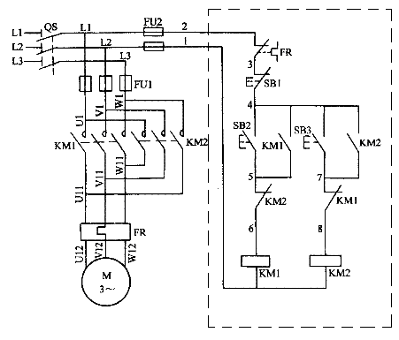

图 2.4 三相鼠笼式异步电动机的正反转控制线路

（2）考核内容与要求
1）主线路由主考方安装到位，考生只要求根据提供的线路图，按照安全规范完成线路图中 虚线框部分控制线路的安装；
2）安装过程要求能正确利用工具和仪表，元件在配电板上布置要合理，安装要准确，紧固 按钮盒不固定在板上；
3）按图纸的要求，完成布线；电源和电动机配线、按钮接线要接到端子排上，进出线槽的 导线要有端子标号，引出端要用别径压端子；
4）通电调试。检查无误后，经考评员同意方可通电调试；调试时，注意观察电动机，各电 器元件及线路各部分工作是否正常；若发现异常情况，必须立即切断电源；调试过程如遇故障自 行排除。
（3）评分表 评分表见表 2.1。

项目 5：三相异步电动机的按钮和接触器双重联锁正反转控制线路装调
（1）工作任务
三相鼠笼式异步电动机的双重联锁正反转控制线路如图 2.5 所示，按照电气线路布局、布线 的基本原则，在给定的电气线路板上固定好线路图中虚线框内的电气元件，并进行布线，调试三 相鼠笼式异步电动机的按钮和接触器双重联锁正反转控制线路。

L1 QS FU1
L2
L3
FU2

FR

KM1

KM2
SB3

SB1

KM1

SB2

KM2

SB2 SB1

KM2
FR

KM1
M
3～
KM1

KM2

图 2.5 三相鼠笼式异步电动机的双重联锁正反转控制线路

（2）考核内容与要求
1）主线路由主考方安装到位，考生只要求根据提供的线路图，按照安全规范完成线路图中 虚线框部分控制线路的安装；
2）安装过程要求能正确利用工具和仪表，元件在配电板上布置要合理，安装要准确，紧固 按钮盒不固定在板上；
3）按图纸的要求，完成布线；电源和电动机配线、按钮接线要接到端子排上，进出线槽的 导线要有端子标号，引出端要用别径压端子；
4）通电调试。检查无误后，经考评员同意方可通电调试；调试时，注意观察电动机，各电 器元件及线路各部分工作是否正常；若发现异常情况，必须立即切断电源；调试过程如遇故障自 行排除。
（3）评分表 评分表见表 2.1。

项目 6：三相异步电动机自动往返运动控制线路装调
（1）工作任务
三相异步电动机自动往返运动控制线路如图 2.6 所示。按照电气线路布局、布线的基本原则， 在给定的电气线路板上固定好下图中虚线框内的电气元件，并进行布线，调试三相异步电动机自 动往返运动控制线路。

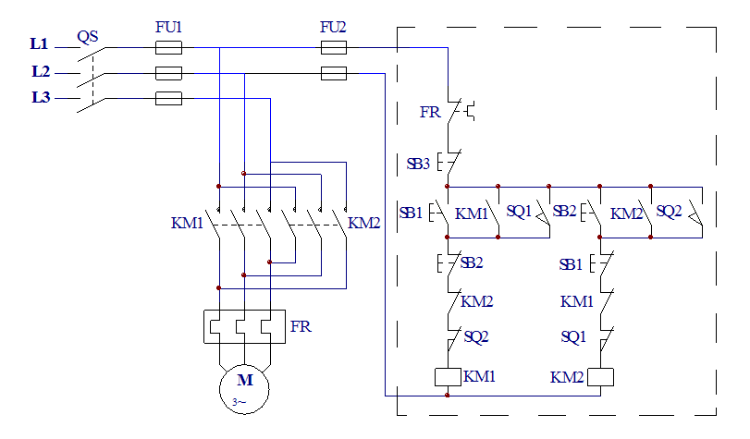

图 2.6 三相异步电动机自动往返运动控制线路

（2）考核内容与要求
1）主线路由主考方安装到位，考生只要求根据提供的线路图，按照安全规范完成线路图中 虚线框部分控制线路的安装；
2）安装过程要求能正确利用工具和仪表，元件在配电板上布置要合理，安装要准确，紧固 按钮盒不固定在板上；
3）按图纸的要求，完成布线；电源和电动机配线、按钮接线要接到端子排上，进出线槽的 导线要有端子标号，引出端要用别径压端子；
4）通电调试。检查无误后，经考评员同意方可通电调试；调试时，注意观察电动机，各电 器元件及线路各部分工作是否正常；若发现异常情况，必须立即切断电源；调试过程如遇故障自 行排除。
（3）评分表 评分表见表 2.1。

项目 7：三相异步电动机的星三角降压启动控制线路装调
（1）工作任务
三相鼠笼式异步电动机的星三角降压启动控制线路如图 2.7 所示。按照电气线路布局、布线 的基本原则，在给定的电气线路板上固定好线路图中虚线框内的电气元件，并进行布线，调试三 相鼠笼式异步电动机的星三角降压启动控制线路。

L1 QS FU1
L2
L3
FU2

FR

KM1

FR

U1 V1 W1

M
3～
W2 U2 V2

KM2
SB1

SB2

KM1

KM2 KM3

KT
KT

KM2

KM3
KM1 KT
KM3
KM2

图 2.7 三相鼠笼式异步电动机的星三角降压启动控制线路

（2）考核内容与要求
1）主线路由主考方安装到位，考生只要求根据提供的线路图，按照安全规范完成线路图中 虚线框部分控制线路的安装；
2）安装过程要求能正确利用工具和仪表，元件在配电板上布置要合理，安装要准确，紧固 按钮盒不固定在板上；
3）按图纸的要求，完成布线；电源和电动机配线、按钮接线要接到端子排上，进出线槽的 导线要有端子标号，引出端要用别径压端子；
4）通电调试。检查无误后，经考评员同意方可通电调试；调试时，注意观察电动机，各电 器元件及线路各部分工作是否正常；若发现异常情况，必须立即切断电源；调试过程如遇故障自 行排除。
（3）评分表 评分表见表 2.1。

项目 8：三相异步电动机的两地控制星三角降压启动控制线路装调
（1）工作任务
三相鼠笼式异步电动机的两地控制星三角降压启动控制线路如图 2.8 所示。按照电气线路布 局、布线的基本原则，在给定的电气线路板上固定好线路图中虚线框内的电气元件，并进行布线， 调试三相鼠笼式异步电动机的两地控制星三角降压启动控制线路。

L1 L2 L3

QS

FU1

FR
SB0

KM1

FR
SB1

SB2

SB3

KM1

U1 V1 W1

M
3～
W2 U2 V2

KM2

KM2 KM3

KT
KT

KM2

KM3
KM1 KT
KM3
KM2

图 2.8 三相鼠笼式异步电动机的两地控制星三角降压启动控制线路

（2）考核内容与要求
1）主线路由主考方安装到位，考生只要求根据提供的线路图，按照安全规范完成线路图中 虚线框部分控制线路的安装；
2）安装过程要求能正确利用工具和仪表，元件在配电板上布置要合理，安装要准确，紧固 按钮盒不固定在板上；
3）按图纸的要求，完成布线；电源和电动机配线、按钮接线要接到端子排上，进出线槽的 导线要有端子标号，引出端要用别径压端子；
4）通电调试。检查无误后，经考评员同意方可通电调试；调试时，注意观察电动机，各电 器元件及线路各部分工作是否正常；若发现异常情况，必须立即切断电源；调试过程如遇故障自 行排除。
（3）评分表 评分表见表 2.1。

项目 9：三相异步电动机的两地控制线路装调
（1）工作任务
三相异步电动机两地控制线路如图 2.9 所示。按照电气线路布局、布线的基本原则，在给定 的电气线路板上固定好线路图中虚线框内的电气元件，并进行布线，调试三相异步电动机两地控 制线路。

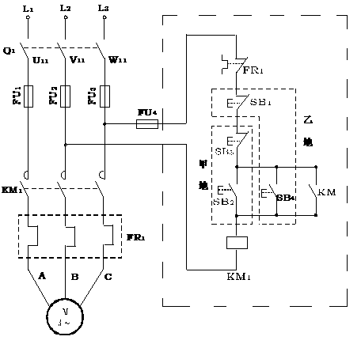

图 2.9 三相异步电动机两地控制线路

（2）考核内容与要求
1）主线路由主考方安装到位，考生只要求根据提供的线路图，按照安全规范完成线路图中 虚线框部分控制线路的安装；
2）安装过程要求能正确利用工具和仪表，元件在配电板上布置要合理，安装要准确，紧固 按钮盒不固定在板上；
3）按图纸的要求，完成布线；电源和电动机配线、按钮接线要接到端子排上，进出线槽的 导线要有端子标号，引出端要用别径压端子；
4）通电调试。检查无误后，经考评员同意方可通电调试；调试时，注意观察电动机，各电 器元件及线路各部分工作是否正常；若发现异常情况，必须立即切断电源；调试过程如遇故障自 行排除。
（3）评分表 评分表见表 2.1。

项目 10：三相异步电动机的串联电阻降压启动控制线路装调
（1）工作任务
三相异步电动机串联电阻降压启动控制线路如图 2.10 所示。按照电气线路布局、布线的基 本原则，在给定的电气线路板上固定好线路图中虚线框内的电气元件，并进行布线，调试三相异 步电动机串联电阻降压启动控制线路。
U V W

QS1

FU1

FU2
FR1

KM1
SB1

SB2
KM1

SB3
KM2

R1 R2 R3

KM2

KM1 KM2

FR1

M1 M
3～

图 2.10 三相异步电动机串联电阻降压启动控制线路

（2）考核内容与要求
1）主线路由主考方安装到位，考生只要求根据提供的线路图，按照安全规范完成线路图中 虚线框部分控制线路的安装；
2）安装过程要求能正确利用工具和仪表，元件在配电板上布置要合理，安装要准确，紧固 按钮盒不固定在板上；
3）按图纸的要求，完成布线；电源和电动机配线、按钮接线要接到端子排上，进出线槽的 导线要有端子标号，引出端要用别径压端子；
4）通电调试。检查无误后，经考评员同意方可通电调试；调试时，注意观察电动机，各电 器元件及线路各部分工作是否正常；若发现异常情况，必须立即切断电源；调试过程如遇故障自 行排除。
（3）评分表 评分表见表 2.1。

项目 11：三相异步电动机的单向启动及反接制动控制线路装调
（1）工作任务
三相异步电动机单向启动及反接制动控制线路如图 2.11 所示。按照电气线路布局、布线的

基本原则，在给定的电气线路板上固定好线路图中虚线框内的电气元件，并进行布线，调试三相
异步电动机单向启动及反接制动控制线路。

QS FU1
L1
L2
L3

FU2

FR SB1

SB1

KM2

R
SB2

KM1

n> KV

KM1
KM2

KM2
KM1

KM1
FR
KM2

M KV
3～

图 2.11 三相异步电动机单向启动及反接制动控制线路

（2）考核内容与要求
1）主线路由主考方安装到位，考生只要求根据提供的线路图，按照安全规范完成线路图中 虚线框部分控制线路的安装；
2）安装过程要求能正确利用工具和仪表，元件在配电板上布置要合理，安装要准确，紧固 按钮盒不固定在板上；
3）按图纸的要求，完成布线；电源和电动机配线、按钮接线要接到端子排上，进出线槽的 导线要有端子标号，引出端要用别径压端子；
4）通电调试。检查无误后，经考评员同意方可通电调试；调试时，注意观察电动机，各电 器元件及线路各部分工作是否正常；若发现异常情况，必须立即切断电源；调试过程如遇故障自 行排除。
（3）评分表 评分表见表 2.1。

项目 12：三相异步电动机的单向启动及反接制动控制线路装调
（1）工作任务
三相异步电动机单向启动及反接制动控制线路如图 2.12 所示。按照电气线路布局、布线的 基本原则，在给定的电气线路板上固定好线路图中虚线框内的电气元件，并进行布线，调试三相 异步电动机单向启动及反接制动控制线路。

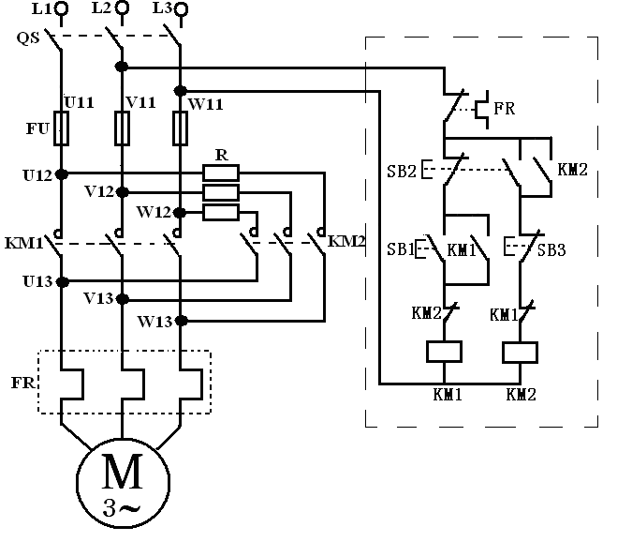

图 2.12 三相异步电动机单向启动及反接制动控制线路

（2）考核内容与要求
1）主线路由主考方安装到位，考生只要求根据提供的线路图，按照安全规范完成线路图中 虚线框部分控制线路的安装；
2）安装过程要求能正确利用工具和仪表，元件在配电板上布置要合理，安装要准确，紧固 按钮盒不固定在板上；
3）按图纸的要求，完成布线；电源和电动机配线、按钮接线要接到端子排上，进出线槽的 导线要有端子标号，引出端要用别径压端子；
4）通电调试。检查无误后，经考评员同意方可通电调试；调试时，注意观察电动机，各电 器元件及线路各部分工作是否正常；若发现异常情况，必须立即切断电源；调试过程如遇故障自 行排除。
（3）评分表 评分表见表 2.1。

项目 13：两台三相异步电动机顺序启动控制线路（1）装调
（1）工作任务
两台三相异步电动机顺序启动控制线路如图 2.13 所示。按照电气线路布局、布线的基本原 则，在给定的电气线路板上固定好线路图中虚线框内的电气元件，并进行布线，调试两台三相异 步电动机顺序启动控制线路。

U V W

QS1

FU1
FU2 SB1

SB2
KM1

KM1 KM2
SB3 KM2

FR1 FR2

FR1 FR2

M1 M
3～

M2 M
3～
KM1 KM2

图 2.13 两台三相异步电动机顺序启动控制线路

（2）考核内容与要求
1）主线路由主考方安装到位，考生只要求根据提供的线路图，按照安全规范完成线路图中 虚线框部分控制线路的安装；
2）安装过程要求能正确利用工具和仪表，元件在配电板上布置要合理，安装要准确，紧固 按钮盒不固定在板上；
3）按图纸的要求，完成布线；电源和电动机配线、按钮接线要接到端子排上，进出线槽的 导线要有端子标号，引出端要用别径压端子；
4）通电调试。检查无误后，经考评员同意方可通电调试；调试时，注意观察电动机，各电 器元件及线路各部分工作是否正常；若发现异常情况，必须立即切断电源；调试过程如遇故障自 行排除。
（3）评分表 评分表见表 2.1。

项目 14：两台三相异步电动机顺序启动控制线路（2）装调
（1）工作任务
两台三相异步电动机顺序启动控制线路如图 2.14 所示。按照电气线路布局、布线的基本原 则，在给定的电气线路板上固定好线路图中虚线框内的电气元件，并进行布线，调试两台三相异 步电动机顺序启动控制线路。

U V W

QS1

FU1
FU2 SB1
SB4

SB2
KM1
SB3 KM2

KM1 KM2
KM1

FR1 FR2

FR1 FR2

M1 M
3～

M2 M
3～
KM1 KM2

图 2.14 两台三相异步电动机顺序启动控制线路

（2）考核内容与要求
1）主线路由主考方安装到位，考生只要求根据提供的线路图，按照安全规范完成线路图中 虚线框部分控制线路的安装；
2）安装过程要求能正确利用工具和仪表，元件在配电板上布置要合理，安装要准确，紧固 按钮盒不固定在板上；
3）按图纸的要求，完成布线；电源和电动机配线、按钮接线要接到端子排上，进出线槽的 导线要有端子标号，引出端要用别径压端子；
4）通电调试。检查无误后，经考评员同意方可通电调试；调试时，注意观察电动机，各电 器元件及线路各部分工作是否正常；若发现异常情况，必须立即切断电源；调试过程如遇故障自 行排除。
（3）评分表 评分表见表 2.1。

项目 15：两台三相异步电动机顺序停止控制线路装调
（1）工作任务
两台三相异步电动机顺序停止控制线路如图 2.15 所示。按照电气线路布局、布线的基本原 则，在给定的电气线路板上固定好线路图中虚线框内的电气元件，并进行布线，调试两台三相异 步电动机顺序停止控制线路。

U V W

QS1

FU1
FU2 SB1 KM2
SB4

SB2
KM1
SB3 KM2

KM1 KM2

FR1 FR2
KM1

FR1 FR2

M1 M
3～

M2 M
3～
KM1 KM2

图 2.15 两台三相异步电动机顺序停止控制线路

（2）考核内容与要求
1）主线路由主考方安装到位，考生只要求根据提供的线路图，按照安全规范完成线路图中 虚线框部分控制线路的安装；
2）安装过程要求能正确利用工具和仪表，元件在配电板上布置要合理，安装要准确，紧固 按钮盒不固定在板上；
3）按图纸的要求，完成布线；电源和电动机配线、按钮接线要接到端子排上，进出线槽的 导线要有端子标号，引出端要用别径压端子；
4）通电调试。检查无误后，经考评员同意方可通电调试；调试时，注意观察电动机，各电 器元件及线路各部分工作是否正常；若发现异常情况，必须立即切断电源；调试过程如遇故障自 行排除。
（3）评分表 评分表见表 2.1。

项目 16：三相异步电动机的星三角降压启动主线路装调
（1）工作任务
三相鼠笼式异步电动机的星三角降压启动控制线路如图 2.16 所示。按照电气线路布局、布 线的基本原则，在给定的电气线路板上固定好线路图中虚线框的电气元件，并进行布线，调试三 相鼠笼式异步电动机的星三角降压启动的主线路。

L1 QS FU1
L2
L3

FU2

FR

KM 1

FR

U1 V1W1

M
3～
W2 U2 V2

KM 2
SB1

SB2

KM 1

KM 2 KM 3

KT
KT

KM 2

KM 3
KM 1 KT
KM 3
KM 2

图 2.16 三相鼠笼式异步电动机的星三角降压启动控制线路

（2）考核内容与要求
1）主线路由主考方安装到位，考生只要求根据提供的线路图，按照安全规范完成线路图中 虚线框部分控制线路的安装；
2）安装过程要求能正确利用工具和仪表，元件在配电板上布置要合理，安装要准确，紧固 按钮盒不固定在板上；
3）按图纸的要求，完成布线；电源和电动机配线、按钮接线要接到端子排上，进出线槽的 导线要有端子标号，引出端要用别径压端子；
4）通电调试。检查无误后，经考评员同意方可通电调试；调试时，注意观察电动机，各电 器元件及线路各部分工作是否正常；若发现异常情况，必须立即切断电源；调试过程如遇故障自 行排除。
（3）评分表 评分表见表 2.1。

项目17：三相异步电动机的全波能耗制动控制线路装调
（1）工作任务
电动机全波能耗制动控制如图 2.17 所示。按照电气线路布局、布线的基本原则，在给定的 电气线路板上固定好线路图中虚线框内的电气元件，并进行布线，调试三相异步电动机的全波能 耗制动控制线路。

图 2.17 电动机全波能耗制动控制

（2）考核内容与要求

1）主线路由主考方安装到位，考生只要求根据提供的线路图，按照安全规范完成线路图中 虚线框部分控制线路的安装；
2）安装过程要求能正确利用工具和仪表，元件在配电板上布置要合理，安装要准确，紧固 按钮盒不固定在板上；
3）按图纸的要求，完成布线；电源和电动机配线、按钮接线要接到端子排上，进出线槽的 导线要有端子标号，引出端要用别径压端子；
4）通电调试。检查无误后，经考评员同意方可通电调试；调试时，注意观察电动机，各电 器元件及线路各部分工作是否正常；若发现异常情况，必须立即切断电源；调试过程如遇故障自 行排除。
（3）评分表 评分表见表 2.1。

项目 18：三相异步电动机的双速控制线路（1）装调
（1）工作任务
三相鼠笼式异步电动机的双速控制线路如图 2.18 所示。按照电气线路布局、布线的基本原 则，在给定的电气线路板上固定好线路图中虚线框的电气元件，并进行布线，调试三相鼠笼式异 步电动机的双速控制线路。
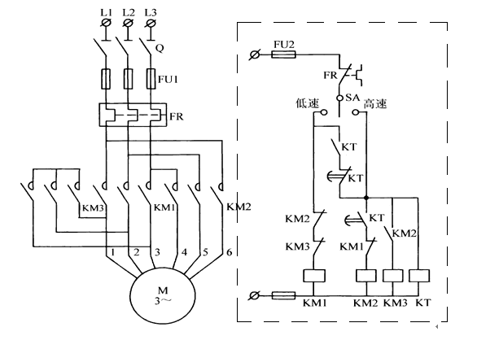

图 2.18 三相鼠笼式异步电动机的双速控制线路

（2）考核内容与要求
1）主线路由主考方安装到位，考生只要求根据提供的线路图，按照安全规范完成线路图中 虚线框部分控制线路的安装；
2）安装过程要求能正确利用工具和仪表，元件在配电板上布置要合理，安装要准确，紧固 按钮盒不固定在板上；
3）按图纸的要求，完成布线；电源和电动机配线、按钮接线要接到端子排上，进出线槽的 导线要有端子标号，引出端要用别径压端子；
4）通电调试。检查无误后，经考评员同意方可通电调试；调试时，注意观察电动机，各电 器元件及线路各部分工作是否正常；若发现异常情况，必须立即切断电源；调试过程如遇故障自 行排除。
（3）评分表 评分表见表 2.1。

项目 19：三相异步电动机的双速控制线路（2）装调
（1）工作任务
三相异步电动机双速控制线路如图 2.19 所示。按照电气线路布局、布线的基本原则，在给 定的电气线路板上固定好线路图中虚线框内的电气元件，并进行布线，调试三相异步电动机双速 控制线路。

L1 QS FU1
L2
L3
FU2
FR 高速 停止
S
低速

KT KT

KM 3
KM 1

KM 1 KT

KM 2

FR
KM 2

KM 3

V1 W1
U1 W2

KM 2
M V2
3～ U2

KM 3 KM 2
低速(Δ连接)

KT KM 1

高速(YY连接)

图 2.19 三相异步电动机双速控制线路

（2）考核内容与要求
1）主线路由主考方安装到位，考生只要求根据提供的线路图，按照安全规范完成线路图中 虚线框部分控制线路的安装；
2）安装过程要求能正确利用工具和仪表，元件在配电板上布置要合理，安装要准确，紧固 按钮盒不固定在板上；
3）按图纸的要求，完成布线；电源和电动机配线、按钮接线要接到端子排上，进出线槽的 导线要有端子标号，引出端要用别径压端子；
4）通电调试。检查无误后，经考评员同意方可通电调试；调试时，注意观察电动机，各电 器元件及线路各部分工作是否正常；若发现异常情况，必须立即切断电源；调试过程如遇故障自 行排除。
（3）评分表 评分表见表 2.1。

